UNIVERSIDAD COMPLUTENSE DE MADRID

SEMINARIO DOCTORAL
DE LA
LÍNEA DE INVESTIGACIÓN DE HISTORIA MEDIEVAL

PROGRAMA DE DOCTORADO EN HISTORIA Y ARQUEOLOGÍA

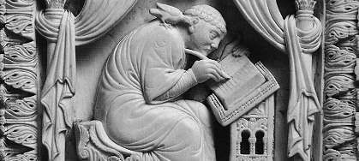

CERTIFICADO DE ASISTENCIA
Don/Dª
asistió al Seminario Doctoral de dicho Programa de Doctorado, celebrado el , sobre el tema
con una carga horaria de horas lectivas.

En Madrid, a

Fdo.: Tutor/Tutora del Doctorando

VºBº del Responsable de la Línea de Investigación

